**TRƯỜNG CAO ĐẲNG THỰC HÀNH**

**FPT-POLYTECHNIC**



**BÁO CÁO**

**QUẢN LÝ KHO HÀNG**

Lớp: PT13101-UD

Nhóm: 01

Các thành viên:

Nguyễn Đức Mạnh

Đỗ Duy Mậu

Vũ Văn

Đinh Khánh Dương

**Giảng viên hướng dẫn: Đoàn Thanh Hùng**

**Mục Lục**

**I.** **Yêu cầu** 3

**1.** **Đối tượng cần quản lý** 3

**2.** **Các chức năng chính của trang web** 3

**II.** **Thiết kế chức năng** 4

**1.** **Sơ đồ phân rã chức năng** 4

**2.** **Đặc tả chức năng** 5

**a.** **Tài khoản** 5

**b.** **Chủng loại hàng hóa** 5

**c.** **Quản lý hàng hóa** 6

**d.** **Kho hàng** 6

**e.** **Hãng sản xuất** 7

**f.** **Nhà cung cấp** 7

**g.** **Báo cáo** 8

**III.** **Thiết kế dữ liệu** 9

**1.** **Mô hình thực thể** 9

**2.** **Chi tiết các bảng** 9

1. **Yêu cầu**

Thiết kế trang web quản lý kho hàng

1. **Đối tượng cần quản lý**

* Hàng hóa
* Kho hàng
* Chủng loại hàng hóa
* Nhà sản xuất
* Nhà cung cáp
* Tài khoản

1. **Các chức năng chính của trang web**

* Đăng nhập
* Đổi mật khẩu
* Khóa tài khoản
* Thêm, sửa, xóa tài khoản
* Thêm, sửa, xóa, tìm kiếm hàng hóa
* Thêm, sửa, xóa kho hàng
* Thêm, sửa, xóa chủng loại hàng hóa
* Thêm, sửa, xóa nhà sản xuất
* Thêm, sửa, xóa nhà cung cấp
* Báo cáo thống kê và tổng giá trị hàng hóa theo nhà sản xuất
* Báo cáo thống kê và tổng giá trị hàng hóa theo nhà cung cấp
* Liệt kê hàng hóa sẽ hết hạn trong 30 ngày tới

2. **Thiết kế chức năng**
3. **Sơ đồ phân rã chức năng**
4. **Đặc tả chức năng**
5. **Tài khoản**

|  |  |  |
| --- | --- | --- |
| **STT** | **Tên chức năng** | **Mô tả** |
| 1 | Đăng nhập | Đăng nhập với tài khoản sẵn có |
| 2 | Thêm tài khoản | Thêm mới thông tin vào CSDL |
| 3 | Sửa tài khoản | Sửa thông tin tài khoản |
| 4 | Xóa tài khoản | Xóa tài khoản ra khỏi CSDL |
| 5 | Đổi mật khẩu | Đổi mật khẩu của tài khoản |

1. **Chủng loại hàng hóa**

|  |  |  |
| --- | --- | --- |
| **STT** | **Tên chức năng** | **Mô tả** |
| 1 | Hiển thị danh sách chủng loại hàng hóa | Hiển thị tất cả các chủng loại hàng hóa |
| 2 | Thêm chủng loại hàng hóa | Thêm mới thông tin một vào CSDL |
| 3 | Sửa chủng loại hàng hóa | Sửa chủng loại hàng hóa |
| 4 | Xóa chủng loại hàng hóa | Xóa chủng loại hàng hóa |

1. **Quản lý hàng hóa**

|  |  |  |
| --- | --- | --- |
| **STT** | **Tên chức năng** | **Mô tả** |
| 1 | Hiển thị danh sách hàng hóa | Hiển thị danh sách hàng hóa |
| 2 | Hiển thị thông tin hàng hóa | Khi chọn 1 hàng hóa thì hiển thị ra thông tin hàng hóa đã được chọn. |
| 3 | Thêm hàng hóa | Thêm mới thông tin một vào CSDL |
| 4 | Sửa thông tin hàng hóa | Sửa thông tin hàng hóa trong CSDL |
| 5 | Xóa hàng hóa | Xóa thông tin của hàng hóa đã có trong CSDL |
| 6 | Tìm kiếm hàng hóa theo tên | Tìm kiếm thông tin hàng hóa |

1. **Kho hàng**

|  |  |  |
| --- | --- | --- |
| **STT** | **Tên chức năng** | **Mô tả** |
| 1 | Hiển thị danh sách kho hàng | Hiển thị tất cả các chủng loại hàng hóa |
| 2 | Thêm kho hàng | Thêm mới thông tin một vào CSDL |
| 3 | Sửa kho hàng | Sửa Thông tin kho hàng |
| 4 | Xóa kho hàng | Xóa kho hàng |

1. **Hãng sản xuất**

|  |  |  |
| --- | --- | --- |
| **STT** | **Tên chức năng** | **Mô tả** |
| 1 | Hiển thị danh sách hãng sản xuất | Hiển thị tất cả các hãng sản xuất |
| 2 | Thêm hãng sản xuất | Thêm mới thông tin một vào CSDL |
| 3 | Sửa hãng sản xuất | Sửa Thông tin hãng sản xuất |
| 4 | Xóa hãng sản xuất | Xóa hãng sản xuất |

1. **Nhà cung cấp**

|  |  |  |
| --- | --- | --- |
| **STT** | **Tên chức năng** | **Mô tả** |
| 1 | Hiển thị danh sách nhà cung xuất | Hiển thị tất cả các nhà cung xuát |
| 2 | Thêm nhà cung cấp | Thêm mới thông tin một vào CSDL |
| 3 | Sửa nhà cung cấp | Sửa Thông tin nhà cung cấp |
| 4 | Xóa nhà cung cấp | Xóa nhà cug cấp |

1. **Báo cáo**

|  |  |  |
| --- | --- | --- |
| **STT** | **Tên chức năng** | **Mô tả** |
| 1 | Thống kê số lượng và tổng giá trị hàng hóa theo chủng loại | Hiển thị tổng số lượng hàng hóa và giá trị hàng hóa theo chủng loại |
| 2 | Thống kê số lượng và tổng giá trị hàng hóa theo chủng loại | Hiển thị tổng số lượng hàng hóa và giá trị hàng hóa theo nhà sản xuất |
| 3 | Liệt kê hàng hóa hết hạn trong 30 ngày tới | Liệt kê các hàng hóa có thời gian hết hạn trong 30 ngày tới |

1. **Thiết kế dữ liệu**
2. **Mô hình thực thể - quan hệ**

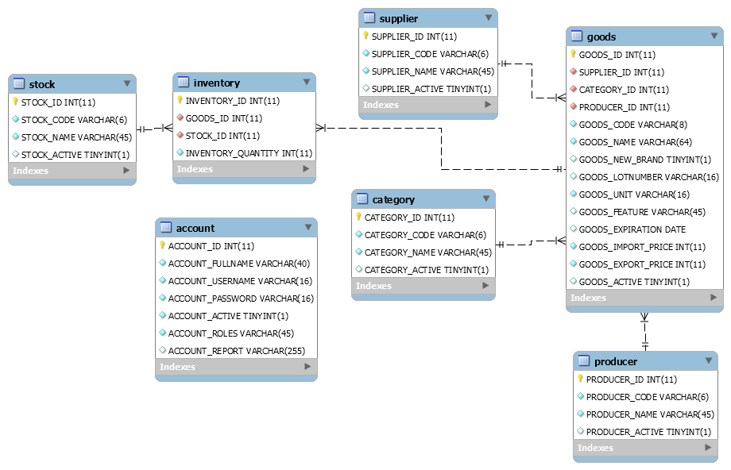

1. **Chi tiết các bảng**

|  |  |  |  |  |  |
| --- | --- | --- | --- | --- | --- |
| Goods (Hàng hóa) | | | | |  |
| Tên cột | Kiểu dữ liệu | Giá trị mặc định | Cho phép rỗng | Ràng buộc | Mô tả |
| Goods_ID | int(11) | Tự tăng | Không | Khóa chính |  |
| Goods_Code | varchar(8) |  | Không | Duy nhất | Mã hàng hóa |
| Goods_Name | varchar(64) |  | Không |  | Tên hàng hóa |
| Goods_New_Brand | tinyint(1) |  | Có |  | Nhãn hàng mới |
| Goods_Lotnumber | varchar(64) |  | Có |  | số lô |
| Goods_Unit | varchar(64) |  | không |  | đơn vị |
| Goods_Feature | varchar(64) |  | Có |  | đặc tính |
| Goods_Expiration | date |  | có |  | ngày hết hạn |
| Goods_Import_Price | int(11) |  | không |  | giá nhập |
| Goods_Export_Price | int(11) |  | không |  | giá bán |
| Category_ID | int(11) |  | Không | Khóa ngoại |  |
| Supplier_ID | int(11) |  | Không | Khóa ngoại |  |
| Producer_ID | int(11) |  | Không | Khóa ngoại |  |

|  |  |  |  |  |  |  |  |  |  |  |  |  |  |  |  |  |  |  |  |  |  |  |  |  |  |  |  |  |  |
| --- | --- | --- | --- | --- | --- | --- | --- | --- | --- | --- | --- | --- | --- | --- | --- | --- | --- | --- | --- | --- | --- | --- | --- | --- | --- | --- | --- | --- | --- |
| Stocks (Kho hàng) | | | | | | | | | | | | | | | | | | | | | | | | |  | | | | |
| Tên cột | Kiểu dữ liệu | | | | | | Giá trị mặc định | | | | | | Cho phép rỗng | | | | | | Ràng buộc | | | | | | Mô tả | | | | |
| Stock_ID | int(11) | | | | | | Tự tăng | | | | | | Không | | | | | | Khóa chính | | | | | |  | | | | |
| Stock_Code | varchar(6) | | | | | |  | | | | | | Không | | | | | | Duy nhất | | | | | | mã kho hàng | | | | |
| Stock_Name | varchar(45) | | | | | |  | | | | | | không | | | | | | Duy nhất | | | | | | Tên kho hàng | | | | |
| Stock_Active | tinyint(1) | | | | | |  | | | | | | có | | | | | |  | | | | | | tình trạng kho | | | | |
| Categories (chủng loại) | | | | | | | | | | | | | | | | | | | | | | | | | | |  | | |
| Tên cột | | | | Kiểu dữ liệu | | | | | | Giá trị mặc định | | | | | | Cho phép rỗng | | | | | | Ràng buộc | | | | | Mô tả | | |
| Category_ID | | | | int(11) | | | | | | Tự tăng | | | | | | Không | | | | | | Khóa chính | | | | |  | | |
| Category_Name | | | | varchar(45) | | | | | |  | | | | | | Không | | | | | | Duy nhất | | | | | Tên chủng loại | | |
| Category_Code | | | | varchar(6) | | | | | |  | | | | | | không | | | | | | Duy nhất | | | | | mã chủng loại | | |
| Category_Active | | | | tinyint(1) | | | | | | 1 | | | | | | Không | | | | | |  | | | | | tình trạng chủng loại | | |
| Producer (Nhà sản xuất) | | | | | | | | | | | | | | | | | | | | | | | | | | |  | | |
| Tên cột | | | Kiểu dữ liệu | | | | | | Giá trị mặc định | | | | | | Cho phép rỗng | | | | | | Ràng buộc | | | | | | Mô tả | | |
| Producer_ID | | | int(11) | | | | | | Tự tăng | | | | | | Không | | | | | | Khóa chính | | | | | |  | | |
| Producer_Code | | | varchar(6) | | | | | |  | | | | | | Không | | | | | | Duy nhất | | | | | | Mã NSX | | |
| Producer_Name | | | varchar(45) | | | | | |  | | | | | | không | | | | | | Duy nhất | | | | | | Tên NSX | | |
| Producer_Active | | | tinyint(1) | | | | | | 1 | | | | | | Không | | | | | |  | | | | | | tình trạng NSX | | |
| Suppiler (Nhà cung cấp) | | | | | | | | | | | | | | | | | | | | | | | | | |  | | | |
| Tên cột | | Kiểu dữ liệu | | | | | | Giá trị mặc định | | | | | | Cho phép rỗng | | | | | | Ràng buộc | | | | | | Mô tả | | | |
| Supplier_ID | | int(11) | | | | | | Tự tăng | | | | | | Không | | | | | | Khóa chính | | | | | |  | | | |
| Supplier_Code | | varchar(6) | | | | | |  | | | | | | Không | | | | | | Duy nhất | | | | | | Mã NCC | | | |
| Supplier_Name | | varchar(45) | | | | | |  | | | | | | không | | | | | | Duy nhất | | | | | | Tên NCC | | | |
| Supplier_Active | | tinyint(1) | | | | | | 1 | | | | | | không | | | | | |  | | | | | | Tình trạng NCC | | | |
| Inventory (Hàng tồn kho) | | | | | | | | | | | | | | | | | | | | | | | | | | | |  | |
| Tên cột | | | | | | Kiểu dữ liệu | | | | | Giá trị mặc định | | | | | | Cho phép rỗng | | | | | | Ràng buộc | | | | | Mô tả | |
| Inventory_ID | | | | | | int(11) | | | | | Tự tăng | | | | | | Không | | | | | | Khóa chính | | | | |  | |
| Goods_ID | | | | | | int(11) | | | | |  | | | | | | Không | | | | | | Khóa ngoại | | | | |  | |
| Stock_ID | | | | | | int(11) | | | | |  | | | | | | không | | | | | | Khóa ngoại | | | | |  | |
| Inventory_Quantity | | | | | | int(11) | | | | |  | | | | | | có | | | | | |  | | | | | Số lượng hàng tồn kho | |
| Account (Tài khoản) | | | | | | | | | | | | | | | | | | | | | | | | | | | | |  |
| Tên cột | | | | | Kiểu dữ liệu | | | | | | | Giá trị mặc định | | | | | | Cho phép rỗng | | | | | | Ràng buộc | | | | | Mô tả |
| Account_ID | | | | | int(11) | | | | | | | Tự tăng | | | | | | Không | | | | | | Khóa chính | | | | |  |
| Account_Fullname | | | | | varchar(40) | | | | | | |  | | | | | | Không | | | | | |  | | | | | Tên đầy đủ |
| Account_username | | | | | varchar(16) | | | | | | |  | | | | | | không | | | | | |  | | | | | Tên người dùng |
| Account_password | | | | | varchar(16 | | | | | | |  | | | | | | không | | | | | |  | | | | | mật khẩu |
| Account_active | | | | | tinyint(1) | | | | | | | 1 | | | | | | không | | | | | |  | | | | | tình trạng tk |
| Account_Role | | | | | varchar(45) | | | | | | |  | | | | | | không | | | | | |  | | | | | quyền tk |
| Account_Report | | | | | varchar(255) | | | | | | |  | | | | | | không | | | | | |  | | | | | báo cáo tài khoản |